ДСТУ ISO 14024:2018 Екологічні марковання та декларації. Екологічне марковання типу I. Принципи та процедури (ISO 14024:2018, IDT)
На заміну ДСТУ ISO 14024:2002
Екологічне маркування
Екологічна інформація щодо здійснення технічного регулювання у сфері охорони навколишнього природного середовища, використання природних ресурсів та забезпечення екологічної безпеки (в частині екологічного маркування)
Сьогодні все більше споживачів у всьому світі усвідомлюють вигоди і віддають перевагу товарам та послугам з поліпшеними характеристиками щодо їх впливів на стан довкілля та здоров’я людини. Надійним орієнтиром для вибору такої продукції є екологічне маркування, що відповідає принципам та методам міжнародних стандартів серії ISO 14020 і вказує на певні екологічні характеристики чи переваги продукції.
Застосування екологічного маркування було рекомендовано ще на Всесвітній конференції ООН з навколишнього середовища і розвитку у Ріо-де-Жанейро у 1992 році.
У прийнятому на конференції «Порядку денному на XXI століття» зазначається: «Урядам у співпраці з промисловим сектором та іншими зацікавленими сторонами слід заохочувати розширення інформаційних програм, що передбачають впровадження екологічного маркування товарів і поширення інформації про екологічні характеристики продукції, з тим щоб споживачі мали можливість робити свідомий вибір щодо тих чи інших товарів».
Реакцією на ухвалене рішення було розроблення і впровадження у 1992 році національних багатокритеріальних програм екологічного маркування в Японії, Німеччині, США, Канаді, Австралії, Тайвані, Республіки Корея та регіональних програм – в ЄС (Європейська комісія) і країнах Північної Європи.
Досвід перших програм екологічного маркування став основою для розроблення міжнародних стандартів серії ISO 14020, що були впроваджені Міжнародною організацією стандартизації (ISO) у 1998–1999 рр.
Запровадження загальних принципів та методів застосування екологічного маркування на рівні міжнародних стандартів забезпечило поширення єдиного підходу до практик застосування екологічного маркування на світовому рівні. В Україні стандарти цієї серії були впроваджені до національної системи стандартизації шляхом гармонізації (тотожний переклад) у 2002-2003 рр.
Починаючи з 2000-х років, в європейських країнах та в економічно розвинутих країнах Азії, екологічне маркування застосовується бюджетними установами та бізнесом у якості критерію відбору товарів чи послуг для здійснення більш ефективних (сталих) закупівель.
Затверджені Законом України від 21 грудня 2010 року № 2818-VI Основні засади (стратегія) державної екологічної політики на період до 2020 року визначають екологічне маркування одним з інструментів для реалізації національної екологічної політики.
Загальні принципи екологічного маркування
Міжнародний стандарт ISO 14020 визначає загальні принципи застосування екологічного маркування. Згідно із цим стандартом екологічне маркування має застосовуватися для передачі споживачеві перевіреної, точної та достовірної інформації про екологічні аспекти товарів та послуг.
Поняття «екологічне маркування» визначено згідно ДСТУ ISO 14020:2003 Екологічні марковання та декларації - Загальні принципи (ISO 14020:2000, IDT):
екологічне марковання (en - environmental label), екологічна декларація (en - environmental declaration)- твердження, в якому зазначено екологічні аспекти певної продукції чи послуги
Примітка. Екологічне марковання чи декларація можуть бути подані у вигляді формулювання, символу чи зображення на етикетці продукції або паковання, в документації на продукцію, в технічних бюлетенях, в рекламних матеріалах тощо
Екологічне маркування має:
- бути точним, перевірятися, відповідати призначенню та не вводити в оману споживача;
- не створювати необґрунтовані бар’єри у міжнародній торгівлі;
- ґрунтуватися на науковій методології, достатньої для підтвердження використання точних і перевірених даних;
- визначаючі переваги для певної продуктової групи, – підтверджувати не відповідність державним нормам (не дублювати функції органів державного нагляду (контролю)), а відповідність екологічним критеріям або конкретним характеристикам, ґрунтуючись на вимогах добровільних стандартів.
Міжнародна організація зі стандартизації ISO розподіляє екологічне маркування на два основні типи:
І тип екологічного маркування
Цей тип екологічного маркування передбачає отримання права на застосування екологічного маркування у разі, якщо продукція пройшла екологічну сертифікацію.
Сертифікація здійснюється органом з екологічного маркування на відповідність екологічним критеріям, що встановлюються для кожної продуктової групи – окремо.
Критерії встановлюють більш жорсткі або додаткові вимоги до державних норм для визначення переваги товарів чи послуг відносно їх впливів на стан довкілля та здоров’я людини на усіх етапах життєвого циклу.
Поняття «програми екологічного маркування типу I» визначено згідно ДСТУ ISO 14024:2002 Екологічні марковання та декларації - Екологічне маркування типу I - Принципи та методи (ISO 14024:1999, IDT):
- програма екологічного маркування типу I (en - Type I environmental labelling programme) – добровільна, заснована на багатьох критеріях, незалежна програма надання ліцензії, яка дозволяє використовувати екологічні марковання на продукції, зазначаючи загальну екологічну перевагу продукції в межах конкретної категорії продукції за результатами розгляду життєвого циклу.
- екологічні критерії для продукції (en - product environmental criteria) –екологічні вимоги, яким повинна відповідати продукція, з тим щоб їй було присвоєне екологічне марковання.
- орган з екологічного маркування (en - ecolabelling body) – орган, як третя сторона та його представники, які оперують програмою екологічного маркування типу I.
- сертифікація (en - certification) – процедура письмового засвідчення третьою стороною відповідності продукції, процесу чи послуги встановленим вимогам.
Ліцензія (в сфері екологічного маркування типу I) (en - licence (for Type I environmental labelling) –документ, виданий за правилами системи сертифікації і яким орган з екологічного маркування типу I надає особі чи органові право використання екологічних марковань для своїх виробів чи послуг згідно з правилами програми екологічного маркування.

Екологічні критерії мають встановлювати вимоги до показників поліпшених характеристик продукції, наприклад, такі як:
- обмеження або заборона на застосування інгредієнтів чи препаратів за факторами ризику для довкілля та здоров’я людини;
- рівень забруднення натуральної сировини агрохімікатами, токсичними елементами, радіонуклідами (наприклад, для продуктів харчової промисловості, тканин, косметичних засобів);
- споживання енергетичних та водних ресурсів;
- екологічні впливи в процесі виробництва (показники забруднення довкілля);
- обсяги утворених відходів виробництва та споживання;
- придатність пакування (тари) та продукції окремих промислових груп до повторного перероблення тощо.
Екологічна сертифікація та маркування І типу застосовується до різноманітних категорій груп продукції: будівельних та оздоблювальних матеріалів, меблів, текстилю, мийних засобів, косметики, іграшок, продукції харчової промисловості та ін., а також послуг: тимчасового розміщення (готелі), туристичних, організацій офісного типу («зелений офіс»), закладів освіти («зелений клас»).
Конкретні кількісні вимоги до показників поліпшених характеристик сировини, готової продукції чи послуг різняться для кожної категорії.
Для продукції харчової промисловості встановлюються (додатково до державних норм) обмеження щодо показників залишкового вмісту токсичних елементів, мікотоксинів, нітратів, радіонуклідів, пестицидів. Вводиться заборона на застосування ГМО, інгредієнтів не натурального походження, небезпечних і потенційно небезпечних харчових добавок.
Для текстилю заборонено використовувати оловоорганічні з’єднання та ароматичні аміни, пігменти на основі свинцю. Обмежується залишковий вміст токсичних елементів та агрохімікатів в тканинах із сировини рослинного походження.

Для виробництва будівельних матеріалів забороняється застосування канцерогенних речовин, обмежується вміст летких сполук, важких металів та радіонуклідів тощо.
Користувач екологічного сертифікату отримує право на застосування екологічного маркування, яке визначатиме загальні переваги сертифікованої продукції.
Екологічне маркування І типу може складатись з окремих чи об’єднаних елементів у формі:
- тверджень, які вказують на перевагу чи характеристику продукції (відповідно до екологічного критерію);
- графічного зображення (знаку екологічного маркування).
Приклади знаків екологічного маркування, що належать регіональним та національним програмам І типу, визнаним на міжнародному рівні:
- ЄС
- Європейська комісія
- Реєстр сертифікованої продукції
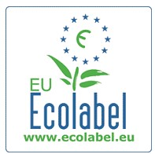
2. Країни Північної Європи (Швеція, Норвегія, Данія, Фінляндія, Нідерланди)
Північний орган екологічного маркування
Реєстр сертифікованої продукції
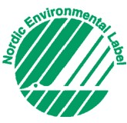
3. Україна
Центр екологічної сертифікації та маркування ВГО «Жива планета»
Реєстр сертифікованої продукції
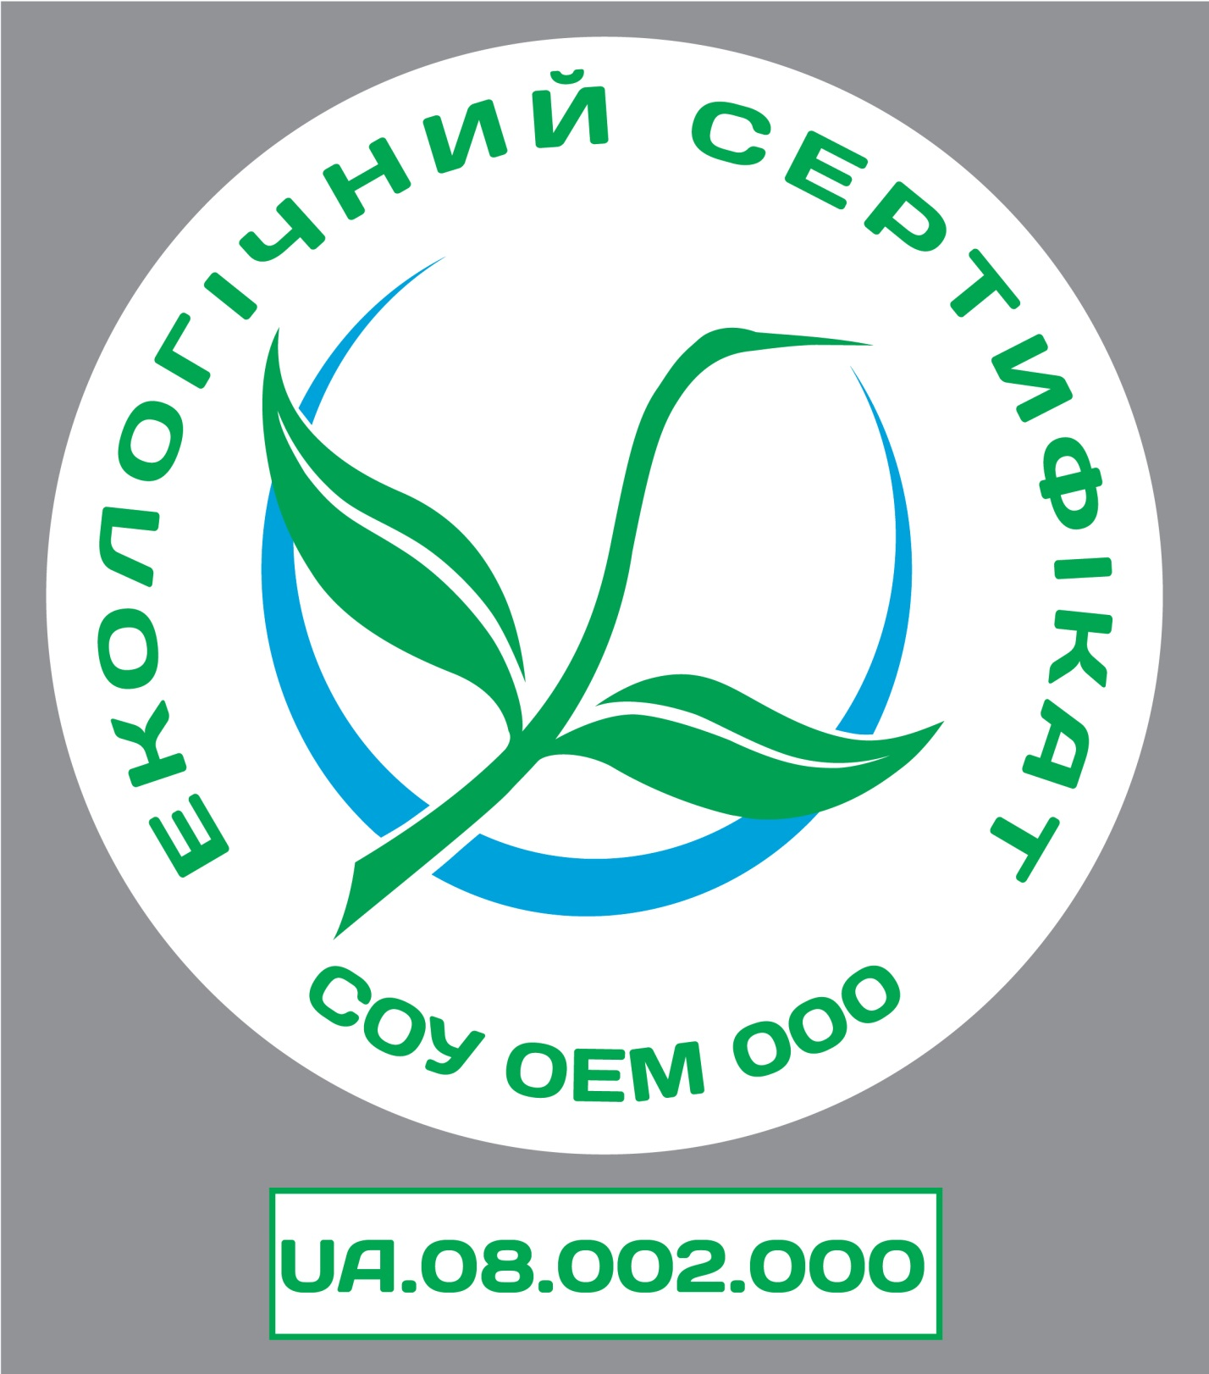

4. США
НПО «Зелена печатка»
Реєстр сертифікованої продукці

5. Японія
Японська асоціація з навколишнього середовища
Реєстр сертифікованої продукції

6. Тайвань
Фонд навколишнього середовища та розвитку
Реєстр сертифікованої продукції

7. Німеччина
Федеральне агентство з навколишнього середовища Німеччини
Реєстр сертифікованої продукції

8. Китай
Китайський об’єднаний екологічний сертифікаційний центр
Реєстр сертифікованої продукції
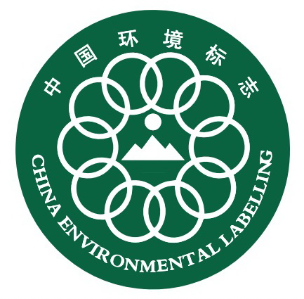

9.Республіка Корея
Корейський технологічний інститут навколишнього середовища та промисловості
Реєстр сертифікованої продукції

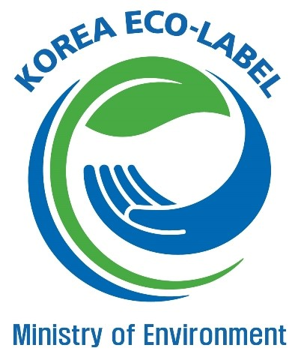

Міжнародна асоціація, яка об’єднує регіональні та національні програми екологічного маркування І типу (Global Ecolebelling Network , GEN), здійснює процедуру сертифікації для підтвердження компетентності і міжнародного визнання між програмами екологічного маркування І типу –GENICES.
GEN забезпечує розроблення та впровадження базових екологічних критеріїв для програм екологічного маркування І типу.

Такий підхід дозволяє забезпечити гармонізацію вимог до продукції між регіональними та національними програмами, які їх застосовують, а також взаємне визнання результатів оцінювання між органами з екологічного маркування, що в свою чергу, посилює потенціал експортерів-користувачів екологічного маркування згідно із ISO 14024.
Крістіне Дороско, Головне управління з навколишнього середовища Європейської комісії (Брюссель, Бельгія):

«Стратегія розвитку ЄС «Європа 2020» ґрунтується на принципах сталого розвитку. Питання енергоефективності, раціонального використання ресурсів, запобігання забрудненню довкілля відносяться до її пріоритетів. За останні 20 років Радою ЄС та Єврокомісією прийнято понад 200 директив, постанов та регламентів, що стосуються питань довкілля.

В процесі реалізації Стратегії розвитку ЄС «Європа 2020» інститути ЄС продовжують розвивати і вдосконалювати європейське право, поєднуючи екологічні норми з добровільними інструментами, притаманними моделі циркулярної економіки, як основи для розвитку сталого споживання та виробництва. Так, за останні роки, були оновлені акти права у сфері державних закупівель (щодо впровадження моделі сталих (зелених) закупівель), моніторингу навколишнього природного середовища, екологічної сертифікації та маркування товарів і послуг, оцінки впливу на довкілля, підтримки впровадження енергозберігаючих технологій та технологій більш чистого виробництва, просування продукції з поліпшеними екологічними характеристиками.

За останніми даними дослідження Євробарометра, 26% європейських виробників пропонують екопродукти і послуги, тобто такі, що пройшли органічну або екологічну сертифікацію. А 77% споживачів готові платити більше за екопродукцію за умови, що вони будуть упевнені в тому, що вона дійсно є такою, тобто має відповідну сертифікацію і маркування.

Світовий ринок екопродукції оцінюється у 4200 млрд. євро з часткою ЄС в розмірі 21%. Цей ринок зростає в річному обчисленні в середньому на 4%, навіть в період економічного спаду і має найбільший потенціал зростання числа робочих місць. Конкуренція між компаніями, щоб отримати частку на цьому ринку, постійно зростає.
Існує значний попит на екопродукти, пропоновані за конкурентоздатною ціною, що свідчить про високий нереалізований потенціал на внутрішньому ринку ЄС, в тому числі державні закупівлі, на які припадає значна частка європейського споживання (близько 20% від ВВП ЄС)».
ІІ тип екологічного маркування (самодекларації)
Цей тип визначає яким маркуванням слід визначати конкретну екологічну характеристику продукції. Основні принципи застосування екологічного маркування ІІ типу викладені у стандарті ISO 14021.
Прикладом екологічного маркування ІІ типу можуть бути такі декларації, як: «вміст повторно переробленого матеріалу», «придатний для повторного перероблення», «придатний для компостування», «розбірна конструкція» тощо, або спеціальні знаки, що визначені міжнародним стандартом ISO 7000.
Знак рециклінгу, який ще має назву «Стрічка Мебіуса» (а), – у заштрихованому варіанті означає, що продукт чи упаковка для нього містять повторно перероблену сировину (наприклад, макулатуру), а не заштрихованим знаком позначають продукцію чи її упаковку, що можуть бути повторно перероблені.

Наведені на рис.(б) знаки означають, що виріб чи пакувальний матеріал підлягають біологічному розкладу на 100%.

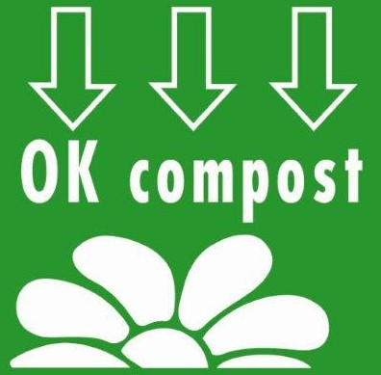

Значення знаку (в) полягає у заклику не смітити, здавати використані вироби на повторну переробку і викидати їх у роздільні сміттєві баки для паперу, скла, полімеру, ганчір’я тощо. Такий знак зазвичай наноситься разом з написами «Тримай країну в чистоті!» («Keep your country tidy») чи «Дякуємо» («Thank you», «Gracias»).

Для належного сортування виробів з метою їх подальшої переробки запроваджено спеціальне маркування (г), яке дозволяє відрізнити різні види полімерів та інших пакувальних матеріалів за їх походженням. Цифра у середні знаку та буквений код вказує на вид пакувального матеріалу.

ДСТУ ISO 14021-2002 Екологічні марковання та декларації – Екологічні самодекларації (Екологічне маркування типу II) визначає поняття:екологічна самодекларація (en - self-declared environmental claim) – екологічне твердження, яке робиться (без проведення незалежної сертифікації третьою стороною) виробниками, імпортерами, дистриб'юторами, роздрібними торговцями або ще будь-якою особою, для якої таке твердження може бути корисним.
Згідно з вимогами ISO 14021 самодекларації слід супроводжувати поясненням, якщо саме твердження може призводити до непорозуміння.
Користувач екологічного маркування ІІ типу повинен відповідати за оцінювання та надання даних, необхідних для перевірки екологічних самодекларацій.
Тому, спочатку для досягнення достовірних результатів, потрібних для перевірки твердження, слід вжити заходи з оцінювання екологічних характеристик продукції. Процедура оцінювання має бути повністю задокументованою, і користувач маркування має забезпечити оприлюднення інформації стосовно підтвердження за результатами оцінювання екологічного твердження та зберігання такої документації. Тривалість зберігання підтвердної документації повинна становити весь період, поки продукція розміщена на ринку, а також період після продажу продукції, виходячи з її терміну придатності (експлуатації).
Вищезазначеними стандартами не передбачається надання права суб’єктам господарювання на застосування таких тверджень як «екологічно чистий», «екологічно безпечний», «екологічно сприятливий», «сприятливий до ґрунту», «не забруднюючий», «зелений», «сприятливий до природи» та «сприятливий до озону» тощо.
Незважаючи на добровільність застосування екологічного маркування І та ІІ типів, застосування суб’єктами господарювання нечіткого або неправдивого екологічного маркування, чи екологічного маркування, яке не можна перевірити або можна неправильно зрозуміти, є ознакою порушення чинного законодавства у сфері захисту прав споживачів, реклами та захисту конкуренції у підприємницькій діяльності

